TP1 : Réseaux locaux— Adressage IPv4

Exercice 1 :
Partie 1 :
a)
Machine | @IP | @MAC
A | 192.168.1.2 | 000A.4137.834D
B | 192.168.2.2 | 000A.F330.809D
C | 192.168.3.2 | 000D.BDC2.BACE
D | 192.168.1.3 | 00D0.97E1.0221
E | 192.168.2.3 | 0040.0B87.1242
F | 192.168.3.3 | 0006.2AAB.4E50
G | 192.168.1.4 | 0002.1779.2A11
H | 192.168.2.4 | 0060.4756.8471
I | 192.168.3.4 | 0001.C9EE.ACBA

b)
Les paires de machine qui peuvent communiquer sont :
A-D / A-G / D-G / B-E / B-H / E-H / C-F / C-I / F-I

c)
Lorsque la commande ping échoue, elle renvoie Request timed out. La machine de départ envoie le message mais la machine de réception ne reçoit pas le message de la première, donc le message tourne plusieurs fois dans les réseaux avant d'être déclaré timed out, message non reçu.

d)
Machine | Communication réussi | Communication échoué
A | D-G | A-B-C-E-F-H-I
B | E-H | A-B-C-D-F-G-I
C | I-F | A-B-C-D-E-G-H
D | A-G | B-C-D-E-F-H-I
E | B-H | A-C-D-E-F-G-I
F | C-I | A-B-D-E-F-G-H
G | A-D | B-C-E-F-G-H-I
H | B-E | A-C-D-F-G-H-I
I | F-C | A-B-D-E-G-H-I

e)
Se référer au tableau de la question a. Mais voici par exemple une table « ARP » qu’on pourrait obtenir :
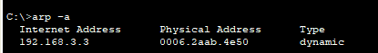

Partie 2 :
a-b)
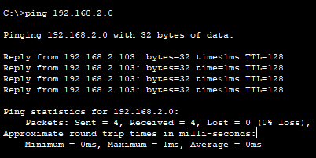

c) Le HUB et le SWITCH sont des équipements qui ont pour but de transmettre des données. Le SWITCH lui envoie les paquets à tout le réseau alors que le HUB transmet les paquets directement au destinataire.

Partie 3 :
a) Les machines peuvent communiquer entre elles cependant toujours dans le même sous réseau.

b) Il faut ajouter un routeur entre chaque sous réseaux pour qu'ils puissent communiquer.

Exercice 2 :

Configuration | Résultat de l’exécution
1 | - ping 192.168.31.129 = Possible car ils font partis du même sous réseaux.  - ping 192.168.32.1 = Possible car le routeur fait passerelle entre les deux sous réseaux.
2 | - ping 192.168.31.129 = TIMEOUT  - ping 192.168.32.1 = TIMEOUT
3 | - ping 192.168.31. = Impossible car c’est l’adresse de broadcast  - ping 192.168.32.1 = Impossible car c’est l’adresse de broadcast

